UNIVERSIDADE PAULISTA

CIÊNCIA DA COMPUTACÃO

MARLLON CAMPOS

**“MUNDO DE WUMPUS EM PROLOG”**

São Paulo

2020

MARLLON CAMPOS - RA: N314DB2 – CC6P39

**“MUNDO DE WUMPUS EM PROLOG”**

Trabalho apresentado como exigência parcial de nota. Curso: Ciência da Computação. Disciplina: Sistemas de Informação Inteligentes. Período: noturno. Série: VI. Turma: CC6P39. Unidade: Anchieta. Prédio: A. Sala: 313. Universidade Paulista (UNIP)

Orientador: Professor Ricardo Piantola.

São Paulo

2020

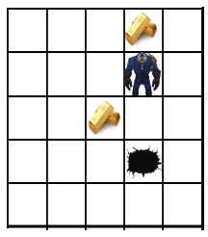

Para ganhar o jogo é necessário pegar todos os ouros possíveis dentr do labírinto, nesse caso é necessario pegar apenas dois, e para concluir a missão em seguirança deve voltar para seu ponto inicial (**X:1, Y: 1**)

A rota para ganhar o jogo seria:

d -> d -> d -> {Pegou o ouro. Posição(X:4, Y1)} a -> s -> s-> {Pegou o ouro. Posição(X:3, Y:3)}, Agora com todos os ouros na mochila, é necessário retornar ao inicio da caverna posição(**X:1, Y:1**). Sendo assim é necessário os seguintes movimentos: w -> w -> a -> a-> a-> {Parabéns você ganhou o jogo}